Säkra Uppesittarkvällen 23/12 – köp Bingolotter av Skattkärrs IK

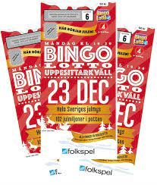
UPPESITTARLOTT X1
Den vanliga uppesittarlotten, enkellotten, kostar 100 kronor.

UPPESITTARLOTT X2
Dubbellotten till Uppesittarkvällen, som ibland kallas X2, kostar 200 kronor och dubblerar allt du vinner.
Vinner du 1 bil, får du helt enkelt 2!
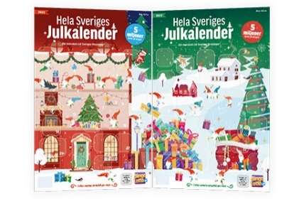
BingoLottos Julkalender
Kostar 100 kr och är en kalender i skraplottsformat som ger dig möjlighet att vinna upp till fem miljoner kronor direkt på skrapet! Tre lika symboler i samma skrapfält ger vinst.
Namn | Enkellotter | Dubbellotter | Kalender | Ska betala

